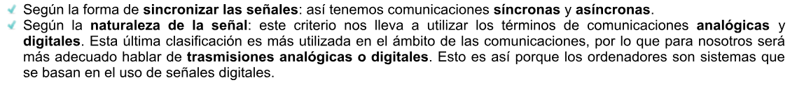
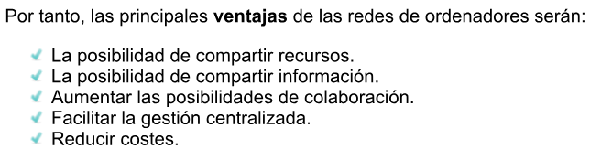
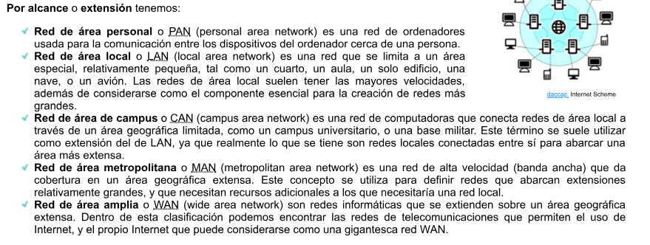

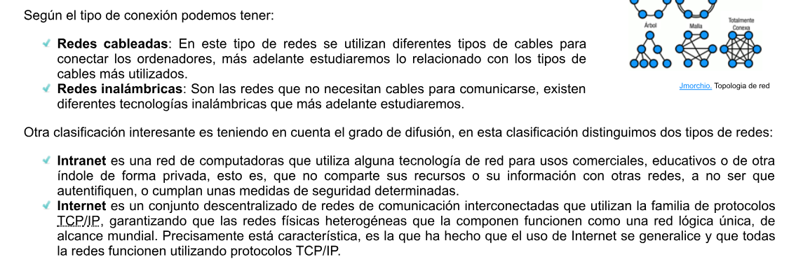

Topologia: Bus
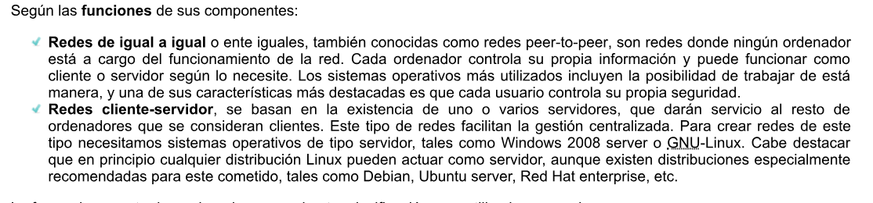
Anillo,
Arból,
Estrella (LAN), Malla

ISP ( Internet Service Provider)
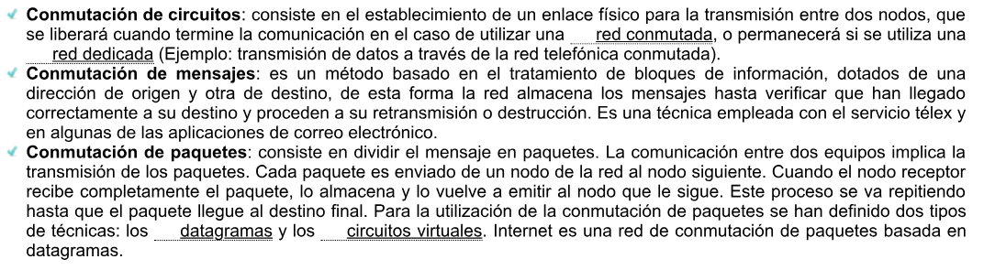
Red dedicada: Una red que no pasa por intermediarios

Datagramas y Circuitos virtuales

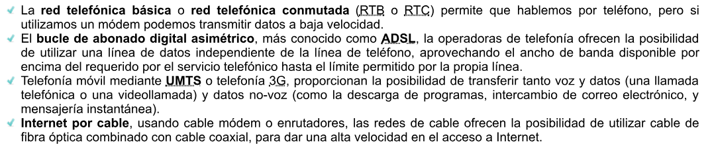

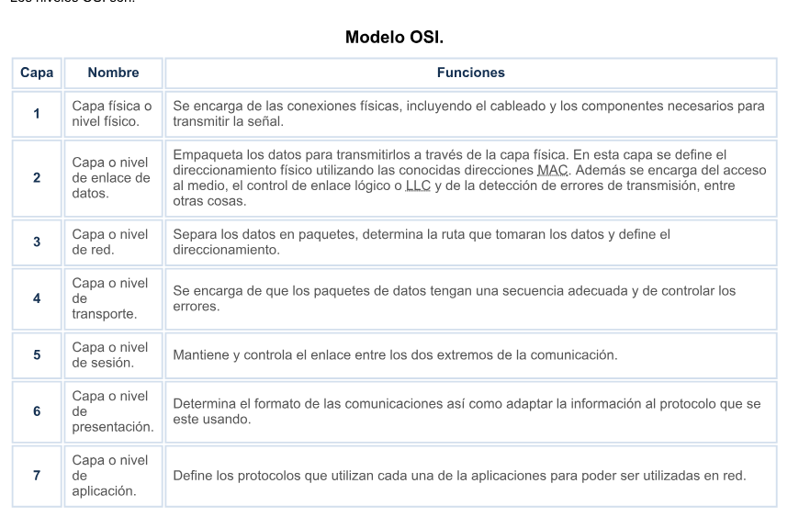
Capa 2 : MAC
Capa3: IP
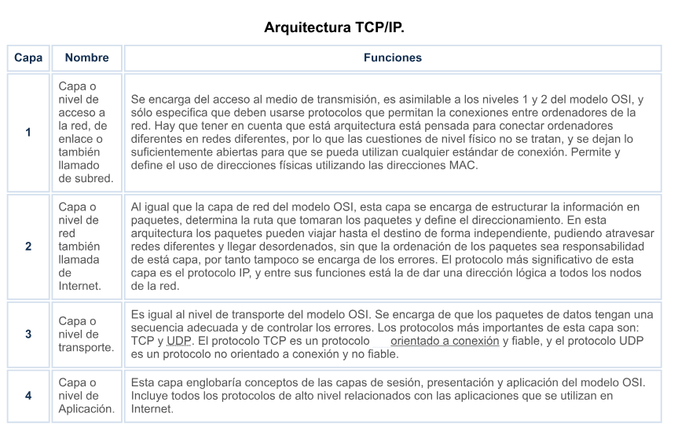
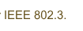
Ethernet

MAC compuesto de 48 bits

FF:FF:FF:FF:FF:FF

1º Tres (fabricante)
2º Modelo
3º N.º Serie

ARP(enlace de capas) tabla: relaciona la IP con la MAC

CAPA 3:

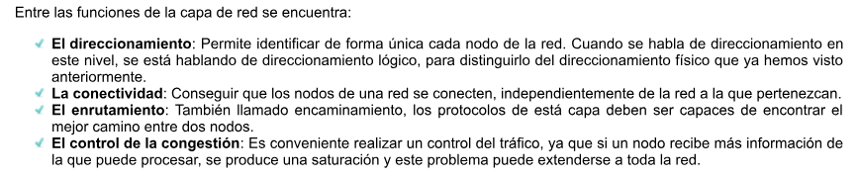

TCP requiere una conexión establecida ( el paquete siempre va a notificar si ha llegado)
UDP sin conexión (manda el paquete sin asegurar de que llegue), transmisión de video y audio a tiempo real

Puertos:

- 20: Datos FTP (Tranferencai de ficheros)
- 21: Control
- 53: DNS (Nombre de dominio)
- 80: HTTP ( Internet)

Porque se usan los puertos? Porque con los puertos de identifican las aplicaciones destinatarias o emisoras

Puertos reservados: Puertos debajo de 1023

POP vs POP-3:

SNMP : USOS

DNS: Nombre de dominio

HTTP: 80 y 443(HTTPS)

Socket: Conexión formada por una unión de dirección IP mas el puerto de conexión (192.168.1.25:80)

TOPOLOGIA

- Bus () y anillo(Fibra óptica)
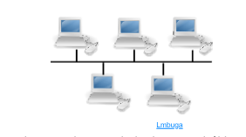

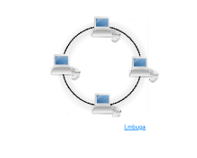

FDDI (Fibra)

- Estrella()

Rack: Armario donde se colocan los equipos
Patch Panel: Una zona que se utiliza para hacer puentes (se usa para hacer puentes entre equipos y switch etc) ( cables normales)

Tarjetas de Red
Enrutadores:
Router: Conecta 2 redes diferentes(suele tener un switch pequeño)
Punto de acceso: Permite poder conectar disposittivos inalambricos a un switch, router, etc...
Modo AP (punto de acceso), sin cable tiene una página para poder modificarse
Modo Estación(móvil)
Modo Mixto(Punto de acceso y estación)
Cortafuegos: Solo dejar entrar datos por los puertos asignados y de forma segura, también gestiona los puertos ya sea de entrada y/o salida
El que nos asigna la IP es el ISP(Proveedor de Internet)

Router → Firewall → ISP(IP) → Internet
Servidores: Hace copiad de seguridad, Página web, Gestionar de virus, Instalar aplicaciones especificas para cada ordenador

Medios de transmisión

- Medios guiados: Elemento que que es llevado por otro (cable)
- Medios no guiados: Elementos que ayudan pero no guían ( agua, aire)

Cable de Par Trenzado

(cable de Ethernet) (A es cruzada, B Normal)
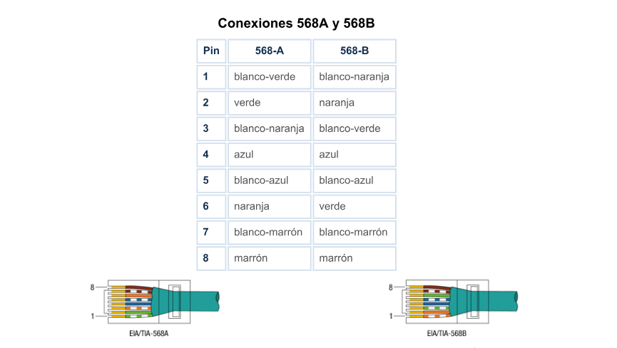
Cable coaxial

192.168.1.0/24 Sub redes con 120, 60,24,10

- /24 es igual a 11111111.11111111.11111111.0000000
Número | Host Solicitado | Host Encontrados | Dirección de Red | Máximo | Máscara Decimal | Primera IP Utilizable | Última IP Utilizable | Broadcast
1 | 120 | 126 | 192.168.1.0 | /25 | 255.255.255.128 | 192.168.1.1 | 192.168.1.126 | 192.168.1.127
2 | 60 | 62 | 192.168.1.128 | /26 | 255.255.255.192 | 192.168.1.129 | 192.168.1.190 | 192.168.1.191
3 | 24 | 30 | 192.168.1.192 | /27 | 255.255.255.224 | 192.168.1.193 | 192.168.1.222 | 192.168.1.223
4 | 10 | 14 | 192.168.1.224 | /28 | 255.255.255.240 | 192.168.1.225 | 192.168.1.238 | 192.168.1.239

IP dada: 192.168.1.0
Máscara de la red: 11111111.11111111.11111111.00000000
255. 255. 255. 0

Fórmula: 2^M * 2 >= H (Hosts pedidos)
- Para el caso N.º 1 hace falta 120 IP pues utilizamos 2⁷ * 2 ya que nos da 126
- Para el caso N.º 2 hace falta 60 IP pues utilizamos 2⁶ * 2 ya que nos da 62
- Para el caso N.º 3 hace falta 24 IP pues utilizamos 2⁵ * 2 ya que nos da 30
- Para el caso N.º 4 hace falta 10 IP pues utilizamos 2⁴ * 2 ya que nos da 14

Obtener nueva máscara de red
11111111.11111111.11111111.10000000
255. 255. 255. 128
Los switch funcionan en la capa 2 pero hay también para la 3 ( Switch Rackeable)

Como configurar a nivel lógico una red(192.168.200.0):
Clase A : 255.0.0.0
Clase B: 255.255.0.0
Clase C: 255.255.255.0
Clase D: 255.255.255.255

1111: Red
0000: Host

1º Asignar IP → 192.168.200.2
2º Máscara de red (Saber en que subred estoy dentro, en una red) → 255.255.255.0
Darle IP al Router(IP Interna)
3º Puerta de Enlace → 192.168.200.1
4º IP Servidor DNS(Primero y Secundario)
5º Nombre de la Red (Grupo de Trabajo)

DMZ: Zonas desmiltalizadas, Esta entre ambos firewall(entre internet y firewall de nuestra red) es otro firewall que impide llegar a la red interna en donde están los equipos, se suelen utilizar, servidores web, ftp, email, dns, etc.
Aislamiento
Servicio Proxy
Carga de Trabajo ( Trafico de red )
Reconocimiento de Red
Proxy: Aparato que ayuda para ocultar la IP del aparato que se conecta, utilizando una IP creada por el Proxy
Ip Tables, Firewall de Linux

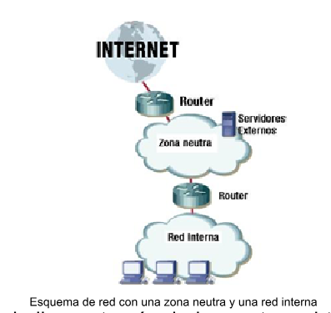
Si tengo en mi ordenador varios tarjetas de Red en cual saldria?:

Internet → ISP (Proovedor) → Router → Firewall → Switch → Servidor

Para que montar un servidor: Para encargarse de mensajeria de una empresa, almacenar datos, página web, login

SSID : Nombre de la red

Activos Principales: Datos, proyectos
En el wifi se puede ver los archivos/datos que pasan por router. Es insegura y se deberia usar una DMZ para separar la LAN de la Wifi
Configuración de Router
QoS = Quality of Service
Router: Se encarga de interconectado varias redes y tiene mecanismos de seguridad

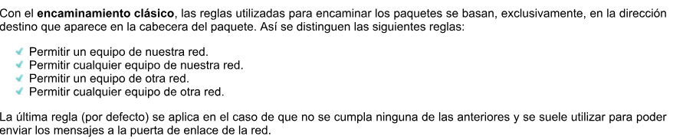
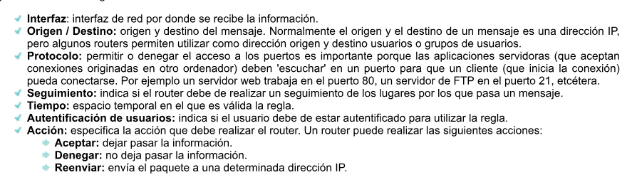

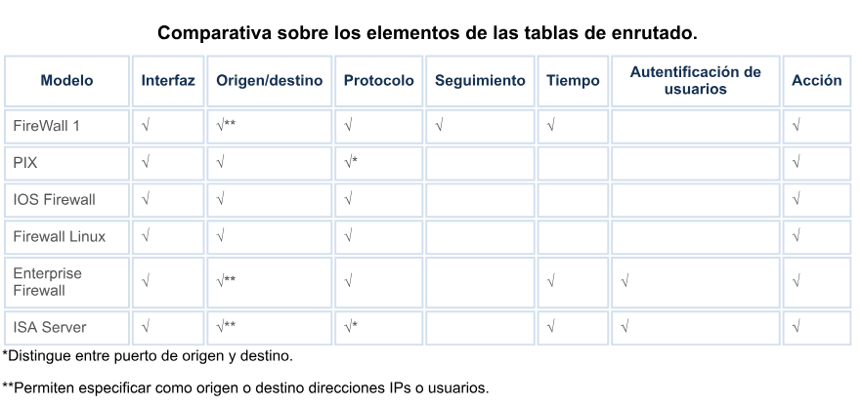
Como hacer una tabla de enrutado (Conectar 2 redes)
Puerto 25, SMTP
Puerto 110, POP3

IP, MAC, DNS, Puerta de enlace
Servicios:
Encaminanmiento(enrutamiento)
Servidor DHCP: Se utiliza para asignar una IP a un equipo que se conecta a la red

ESPACIO ENTRE NOMBRES DE DOMINIO
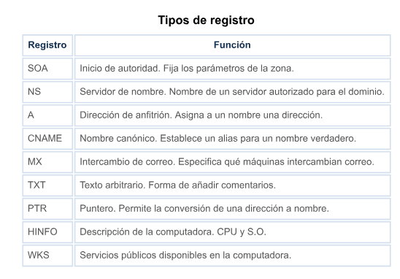

REGISTRAR UN DOMINIO

: Nos permite usar el transporte de ficheros dentro y fuera del servidor, tiene usuarios anonimos y autorizados
Utiliza la capa 4 y 5 del Modelo OSI

Enlace de servidor de correo Saliente: (mx.)smtp.*.* Puerto 25
Enlace de servidor de correo Entrente: (mx) pop3.*.* Puerto 110 IMAP solo deja visualizaar Puerto 145

POP3: Es un correo entrante pero no descarga los mensajes (Correo Web, GMAIL)

El servicio de acceso remoto se usa para trabajar, controlar, etc. otro equpo por una terminal

VNC ( Teamviewer antiguo practicamente)

